Отчет о выполнении мероприятий по обеспечению безопасности жизнедеятельности в МКДОУ детском саду № 52 пгт. Дружинино
в октябрь 2020 года
№ | Мероприятие | Ответственные
1 | Проведение беседы «Добрый огонь, злой огонь», показ презентации «Осторожно, огонь»  в средней группе, МКДОУ детский сад № 52.  Проведено: старшим воспитателем Кулик Юлией Николаевной, музыкальным руководителем Морозовой Л. А.;  Дата проведения: 27.10.2020г.  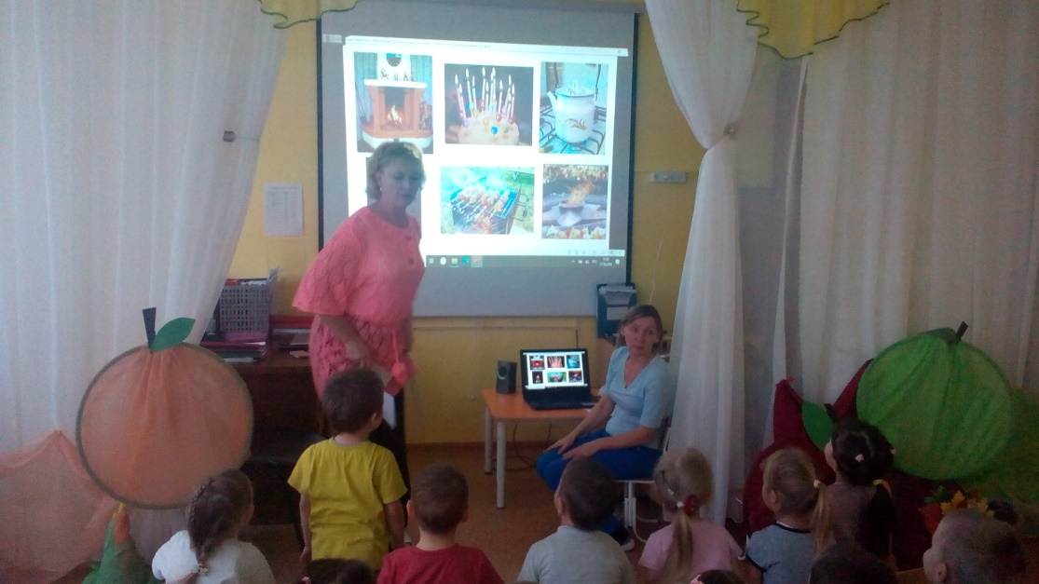  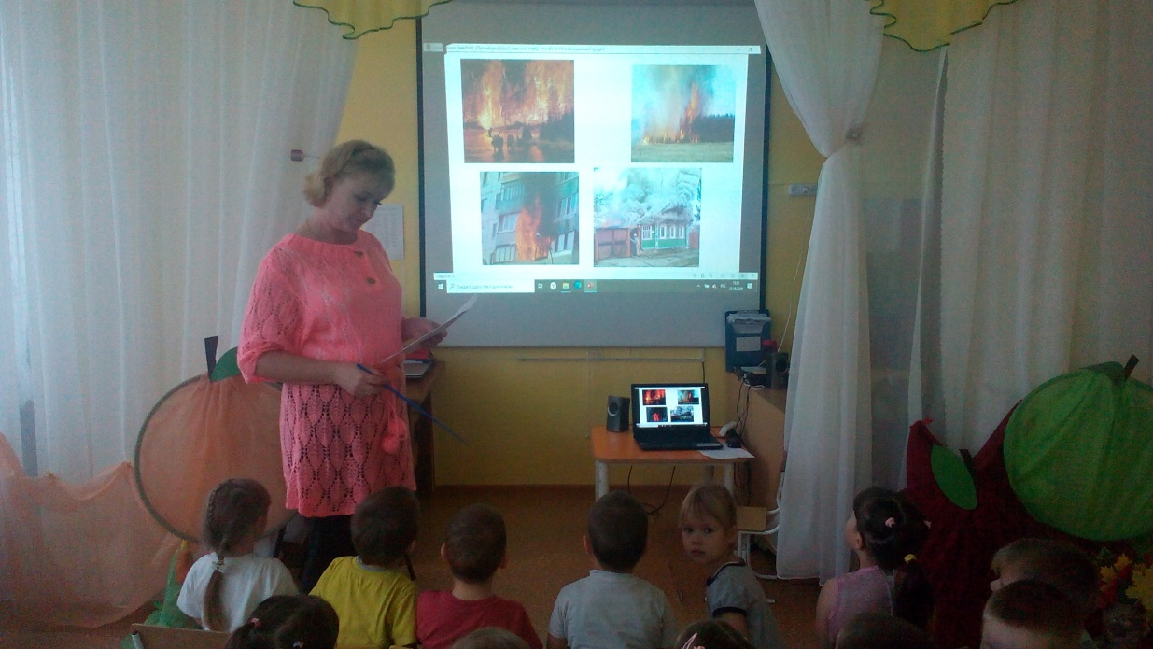 | Старший воспитатель Кулик Юлия Николаевна.
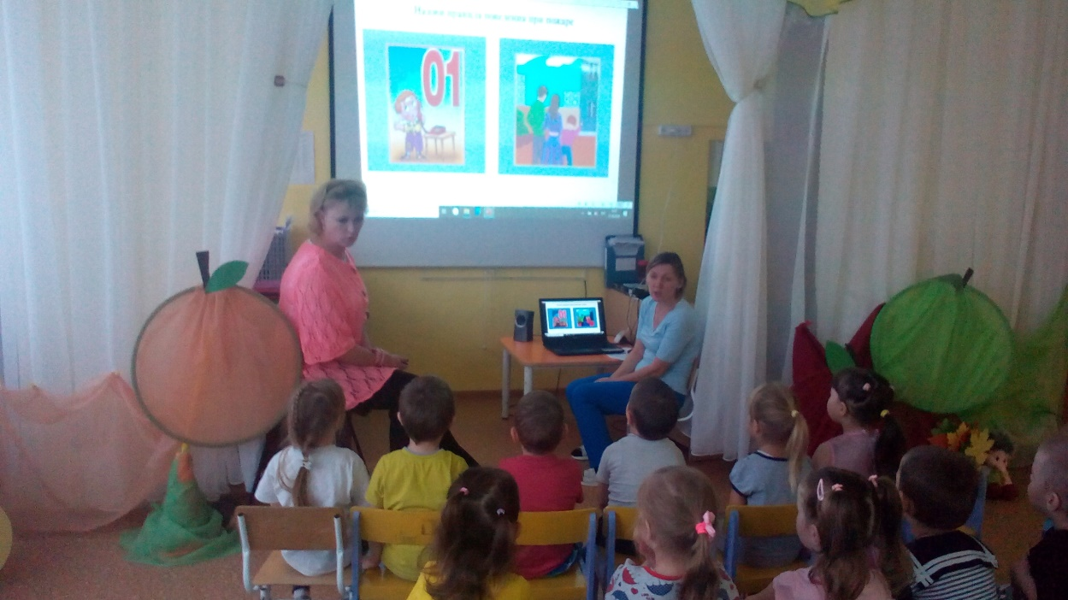

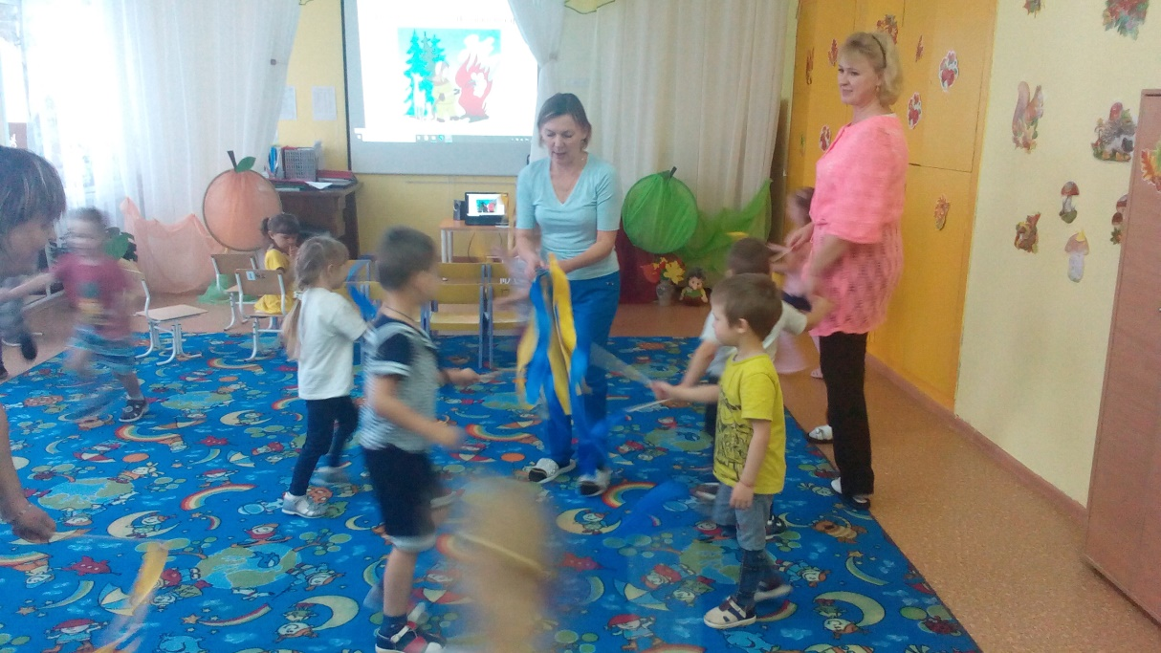
2 | Изготовлен Лепбук «Пожарная безопасность» для детей, воспитателем средней группы Абдулиной Анастасией Александровной.  Дата изготовления: октябрь 2020 года.  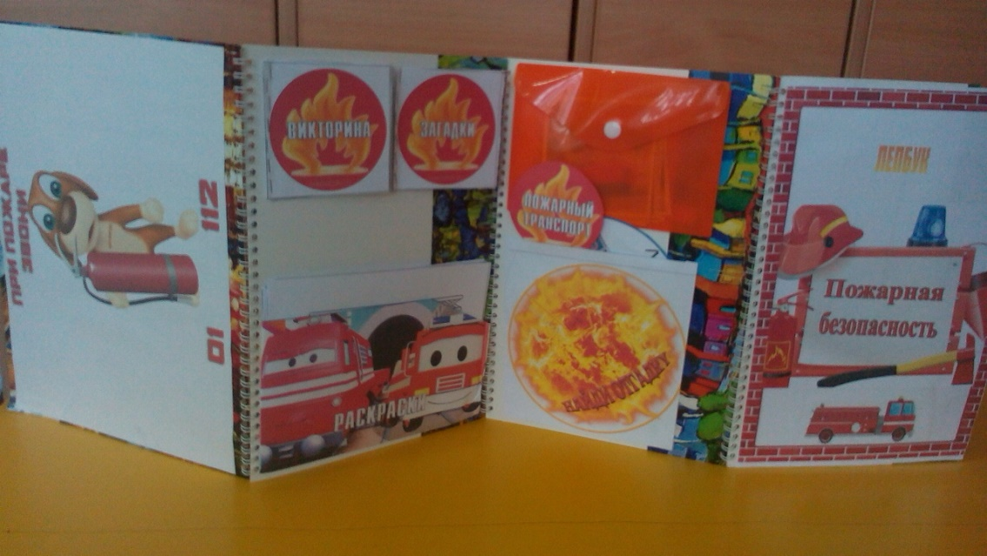  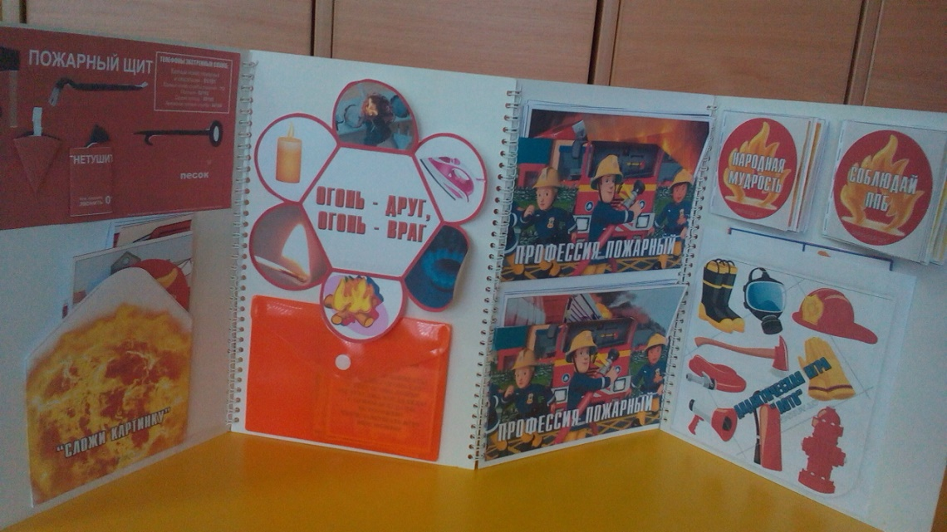 | Воспитатель  Абдулина Анастасия Александровна.
3 | Проведение беседы по пожарной безопасности «Спички детям не игрушка» с детьми старшей группы 1  Провела Пономарёва Екатерина Игоревна.  Дата проведения: 28.10.2020 года.  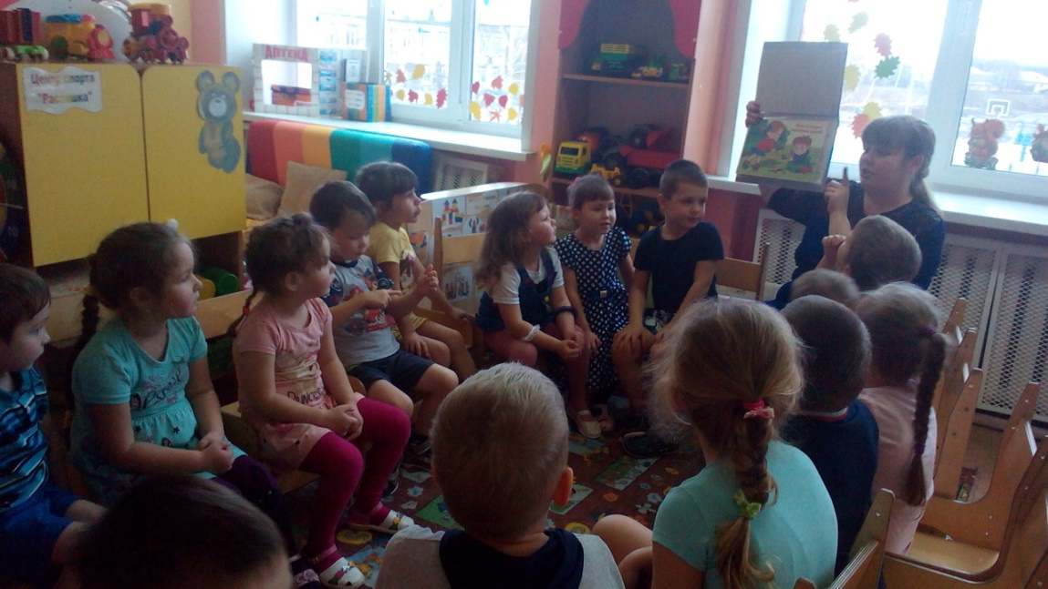  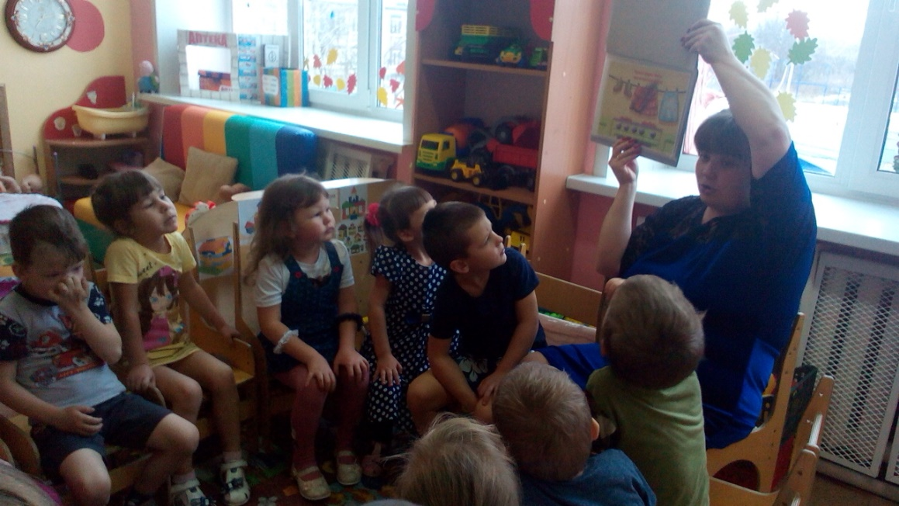  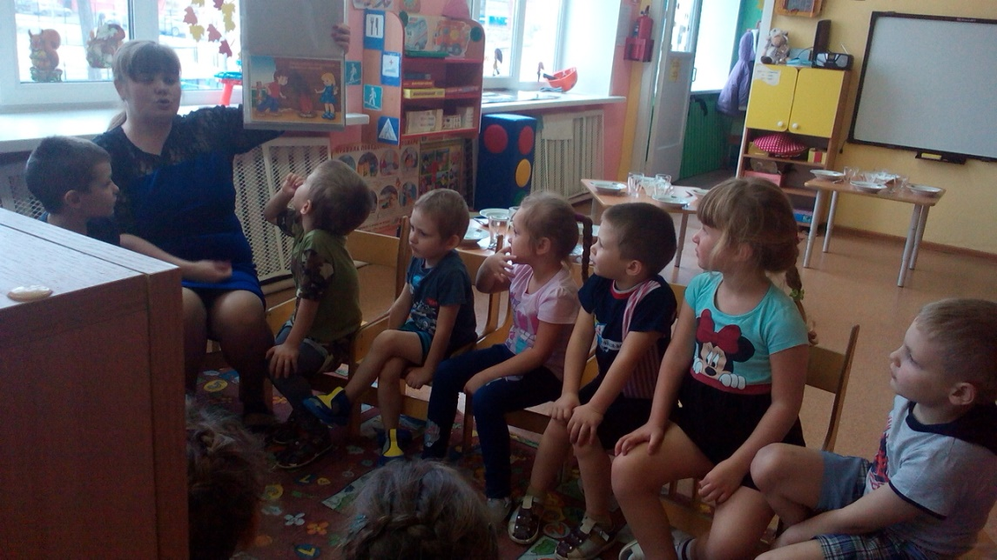 | Воспитатель старшей группы 1.
4  5 | Проведена беседа и показана презентация «Спички детям не игрушка» в старшей группе 2.  Провела музыкальным руководителем Морозовой Ларисой Александровной.  Дата проведения: 29.10.2020 года.  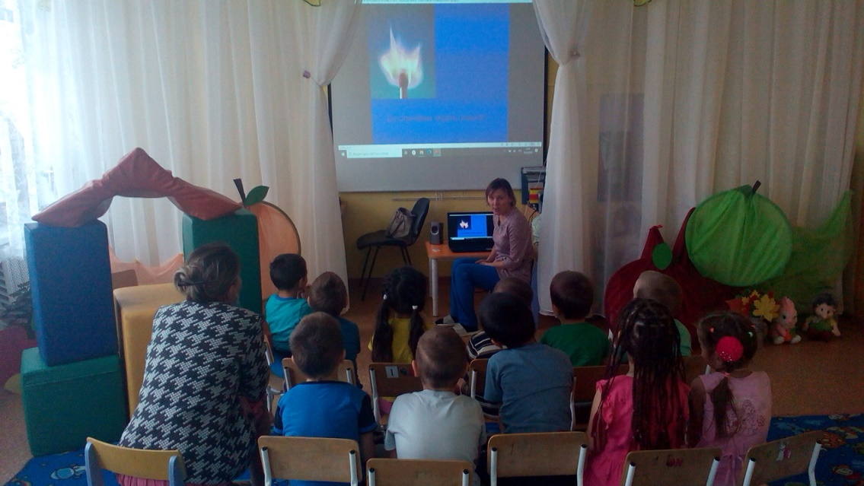  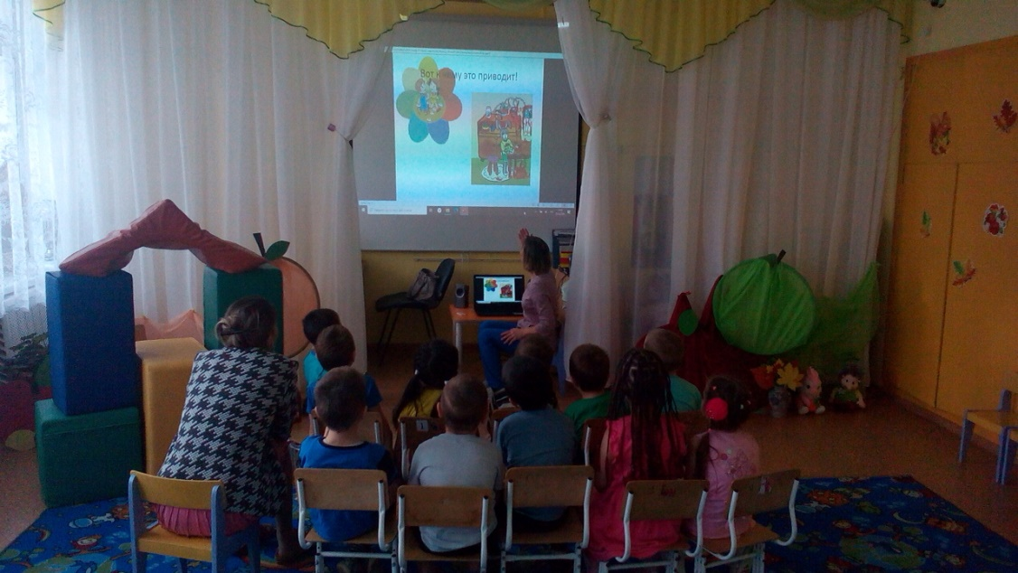  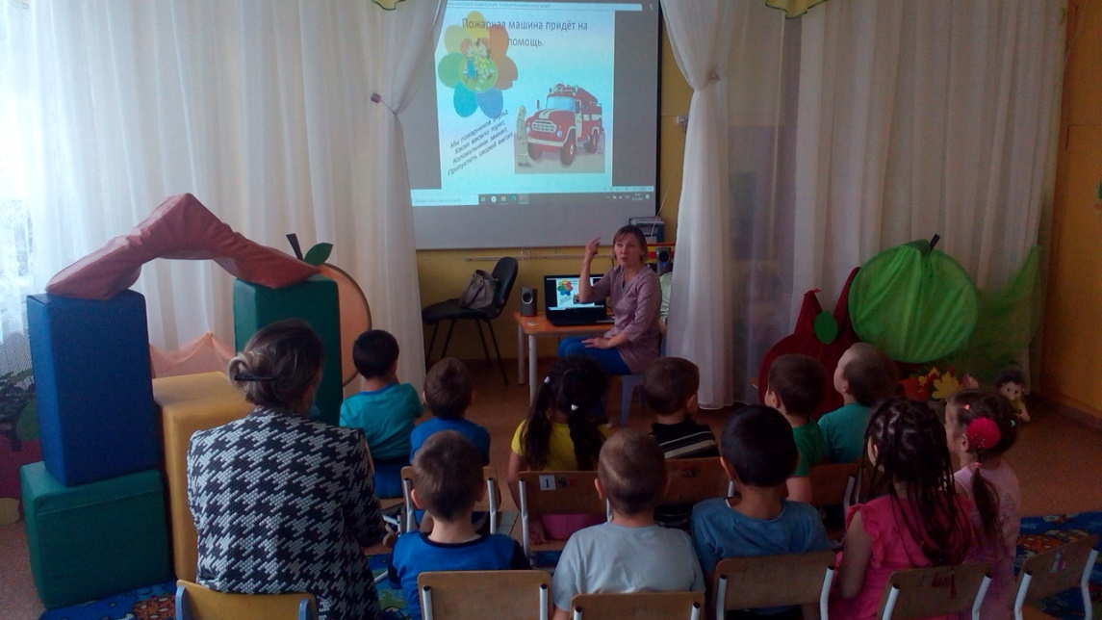  Оформлен Уголок безопасности для детей, в младшей группе 1.  Оформила воспитатель Иванова Оксана Романовна.  Дата оформления: октябрь 2020 года.  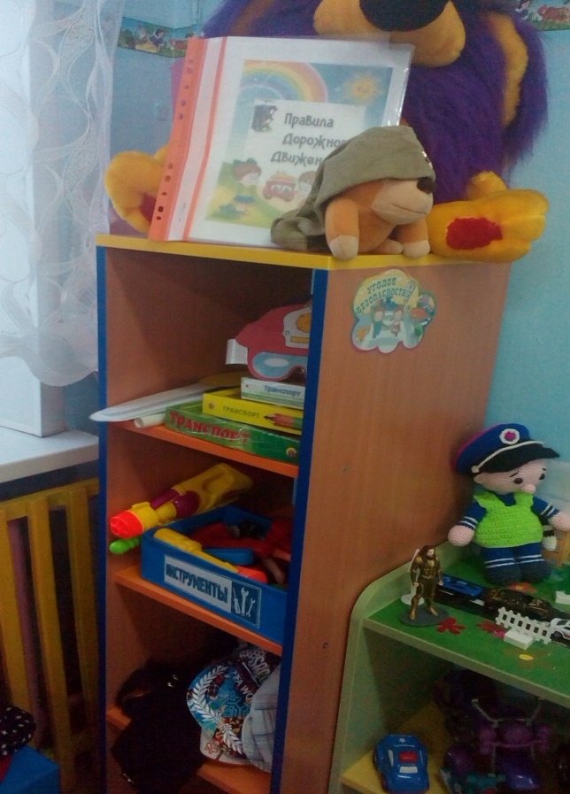  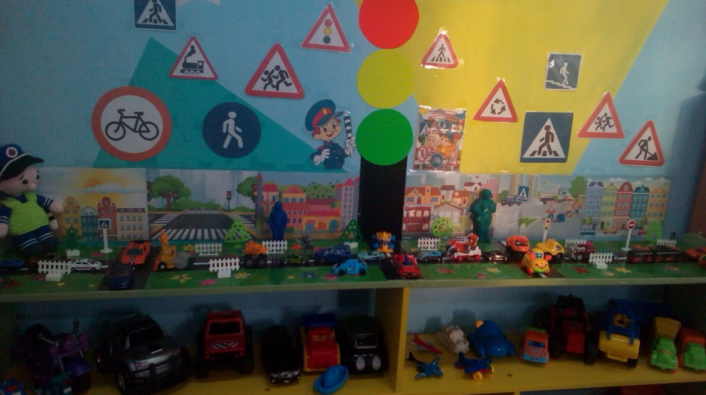 | Музыкальный руководитель Морозова Лариса Александровна  Воспитатель Иванова Оксана Романовна

